Лабораторна робота №4

Тема роботи: Розробити макет сайту за 4 різними колірними схемами.
Мета роботи: Навчитися розробляти макети сайту використовуючи схеми та палітру кольорів на сайті https://color.adobe.com/
Виконання роботи:
- Вибираємо та запускаємо графічне середовище Adobe Photoshop CS6 (рисунок 1)
Рисунок 1 – середовище Adobe Photoshop CS6
- Запускаємо готовий макет сайту *.psd
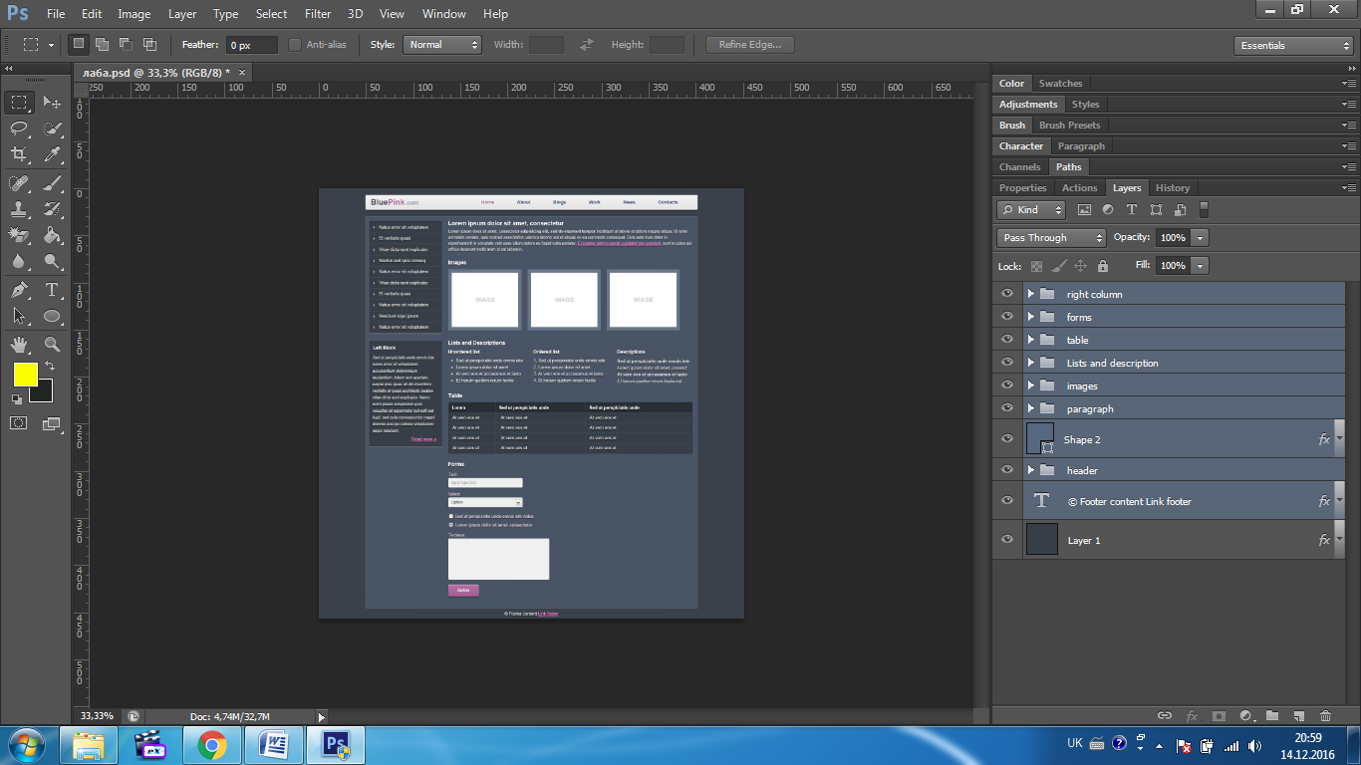
Рисунок 2 – макет.
- Запускаємо сайт https://color.adobe.com/
Вибираємо потрібну нам схему та колір.

- Копіюємо значення кольору та вводимо в color picture значення та робимо заливання всіх решти компонентів шаблону.
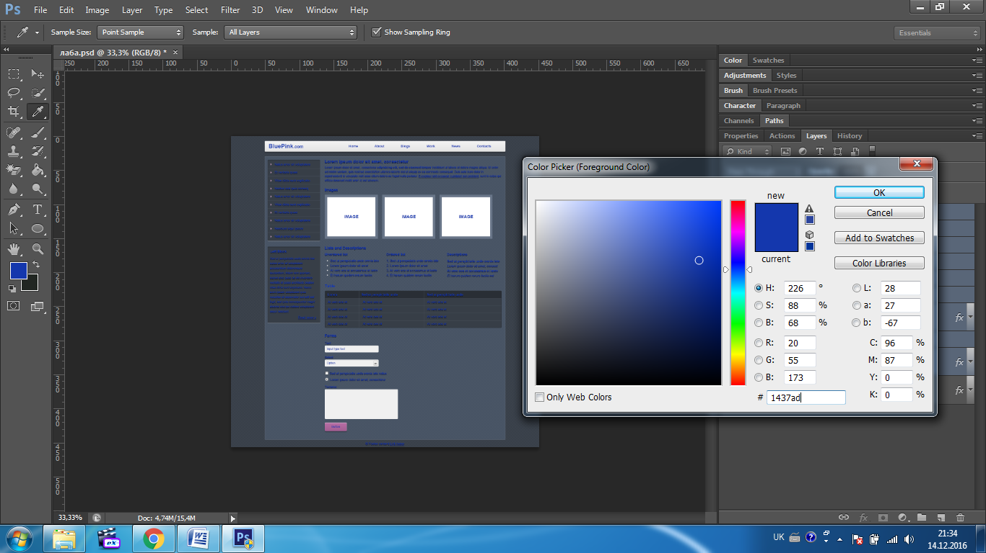
Рисунок 3 – заливка.
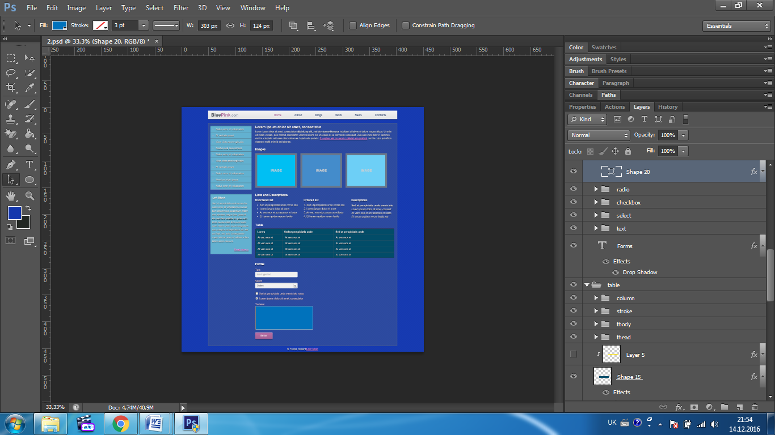
Рисунок 4 – заливка всіх компонентів

6) Вивчення кольорового кола Іттена. За даними схемами створити макети web-сторінки
